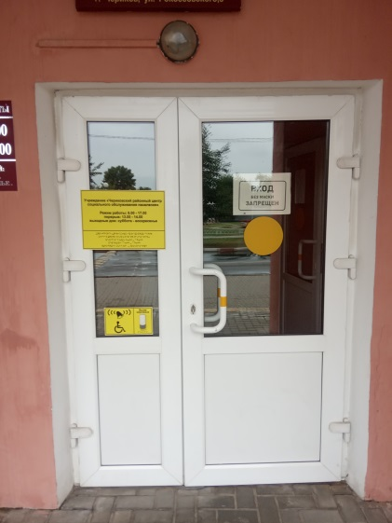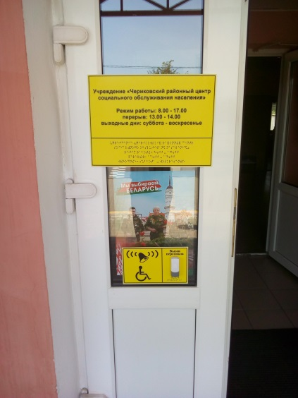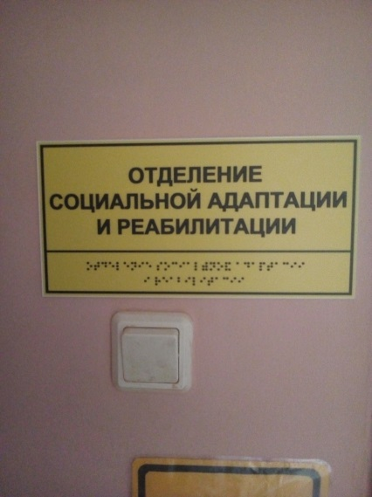

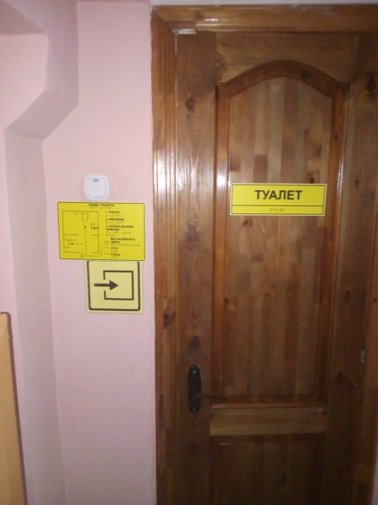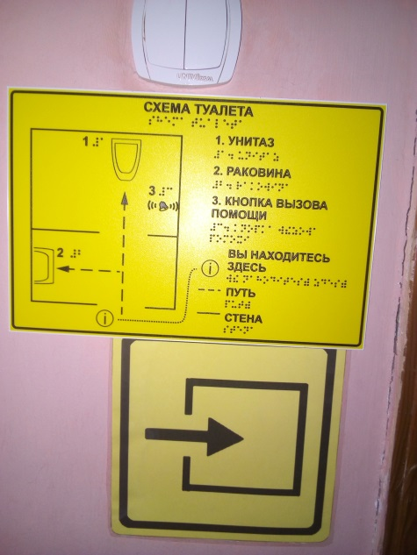

В 2020 году в административном здании № 1 учреждения «Чериковский районный центр социального обслуживания населения» расположенного по адресу: г.Чериков ул.Рокоссовского д.3 были проведены работы по созданию элементов доступной среды: маркировка входной группы изготовленной из прозрачных материалов, приобретение табличек, изготовленных шрифтом Брайля с названием учреждения и служебных кабинетов, мнемосхемы санузла, «Кнопка вызова» расположенная на входной группе в здание и в санузле учреждения.

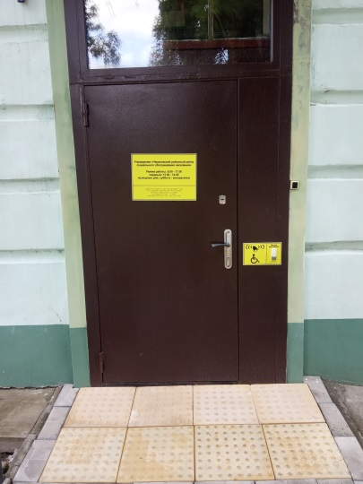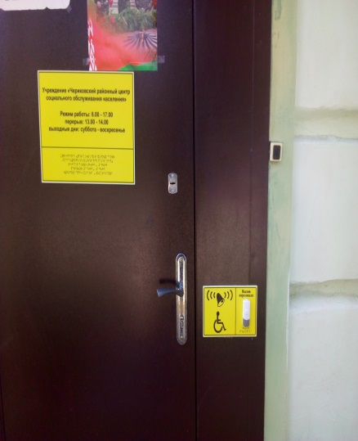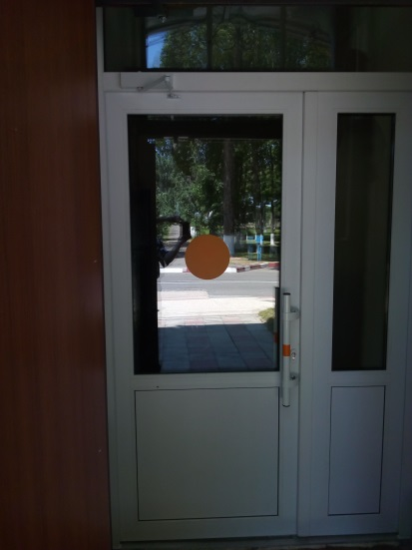
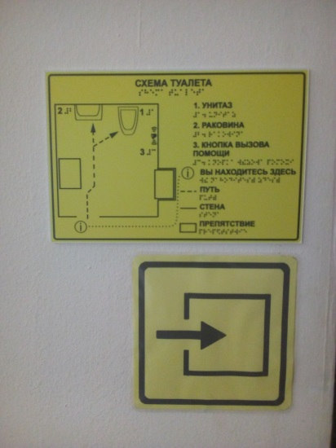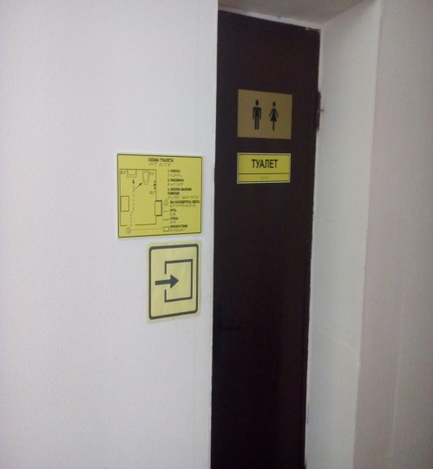

В 2020 году в административном здании № 2 учреждения «Чериковский районный центр социального обслуживания населения» расположенного по адресу: г.Чериков ул.Краснореволюционная д.37 были проведены работы по созданию элементов доступной среды: маркировка входной группы изготовленной из прозрачных материалов, приобретение табличек, изготовленных шрифтом Брайля с названием учреждения и служебных кабинетов, мнемосхемы санузла, «Кнопка вызова» расположенная на входной группе в здание и в санузле учреждения, укладка тактильной плитки (предупреждающая) перед входом в здание.

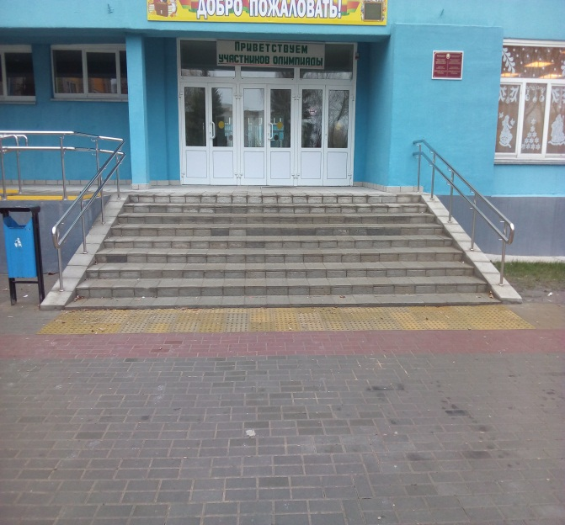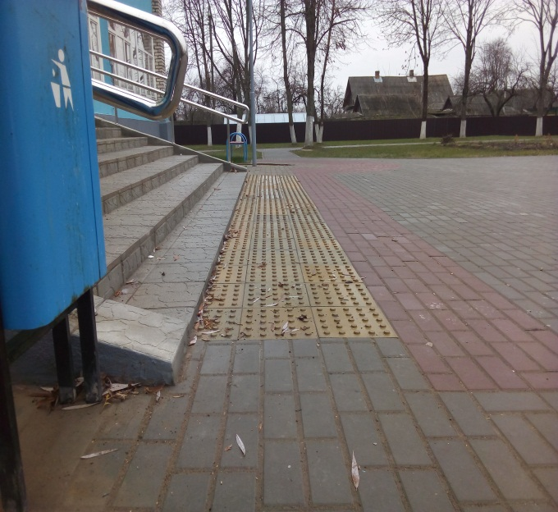

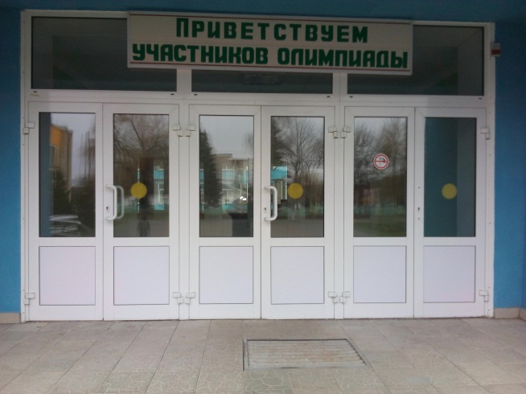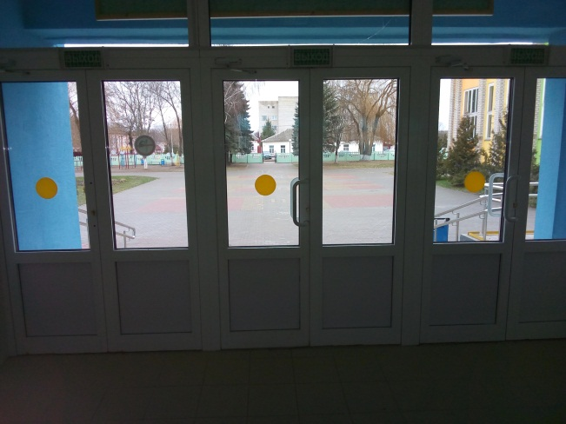

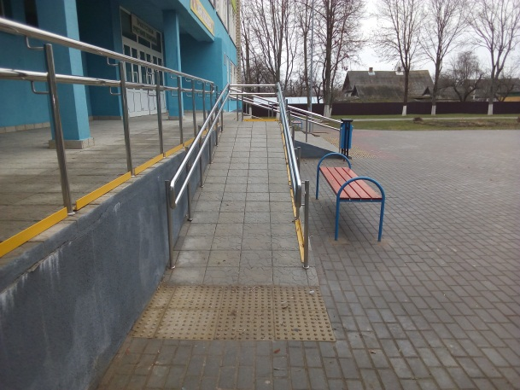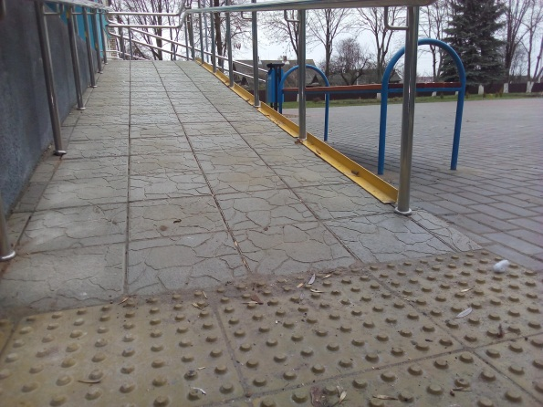

В 2020 году в ходе проведения капитального ремонта учреждения образования «Средняя школа № 2» расположенного по адресу: г.Чериков ул.Ленинская д.157 были проведены работы по созданию элементов доступной среды: маркировка входной группы изготовленной из прозрачных материалов, укладка тактильной плитки (предупреждающей) перед началом наружного лестничного марша и пандуса.

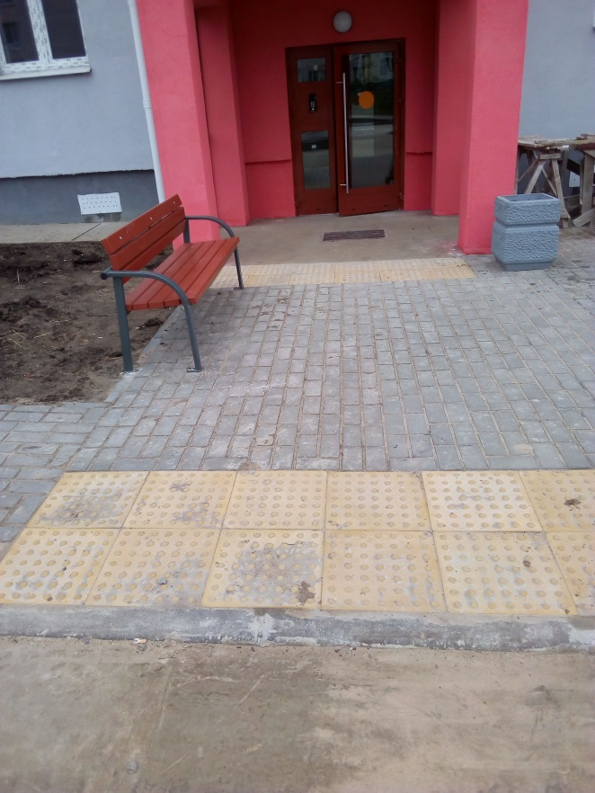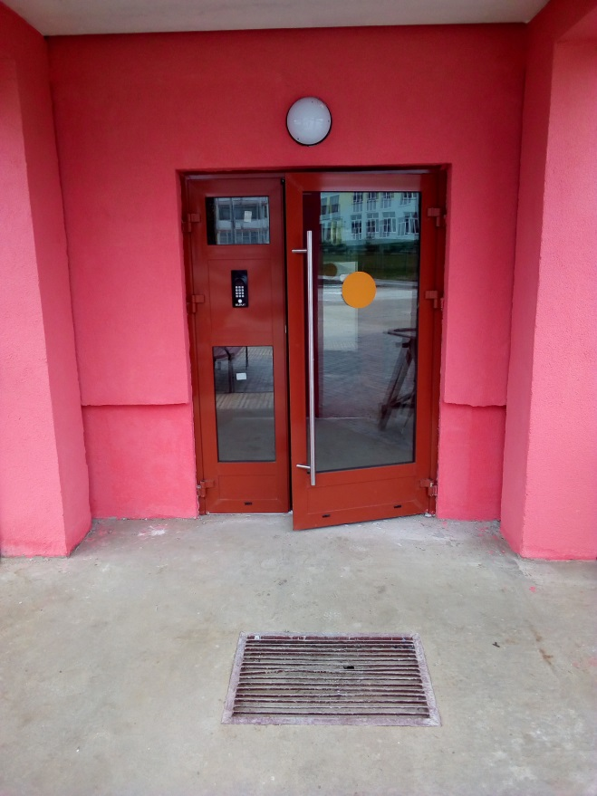

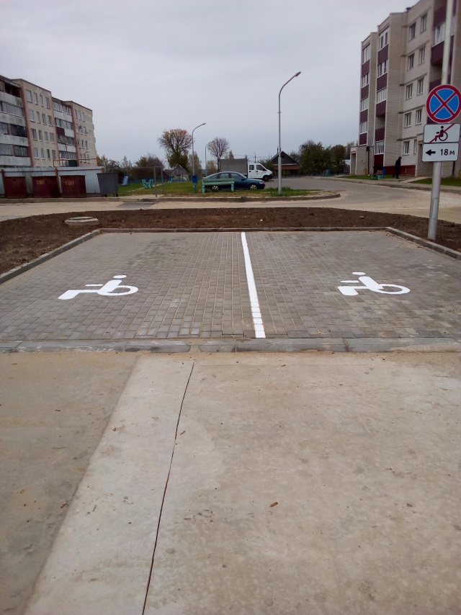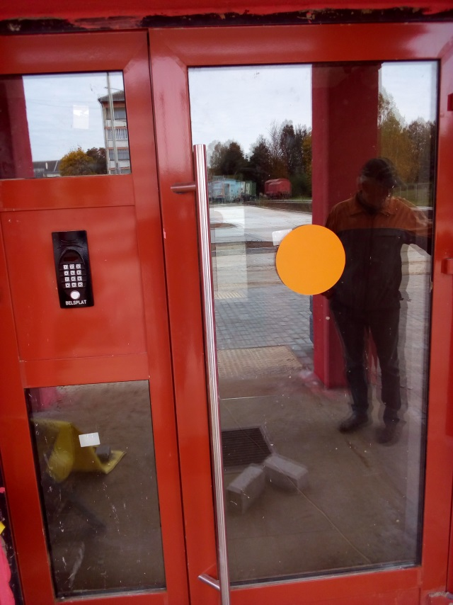

В 2020 году введен в эксплуатацию многоквартирный жилой дом расположенный по адресу: г.Чериков ул.Рокоссовского д.71а в ходе строительства которого были проведены работы по созданию элементов доступной среды: маркировка входной группы изготовленной из прозрачных материалов, укладка тактильной плитки (предупреждающая) перед проезжей частью при сходе с пешеходной дорожки и перед входной группой в жилой дом, автостоянка на два парковочных места для автотранспорта граждан с инвалидностью.

